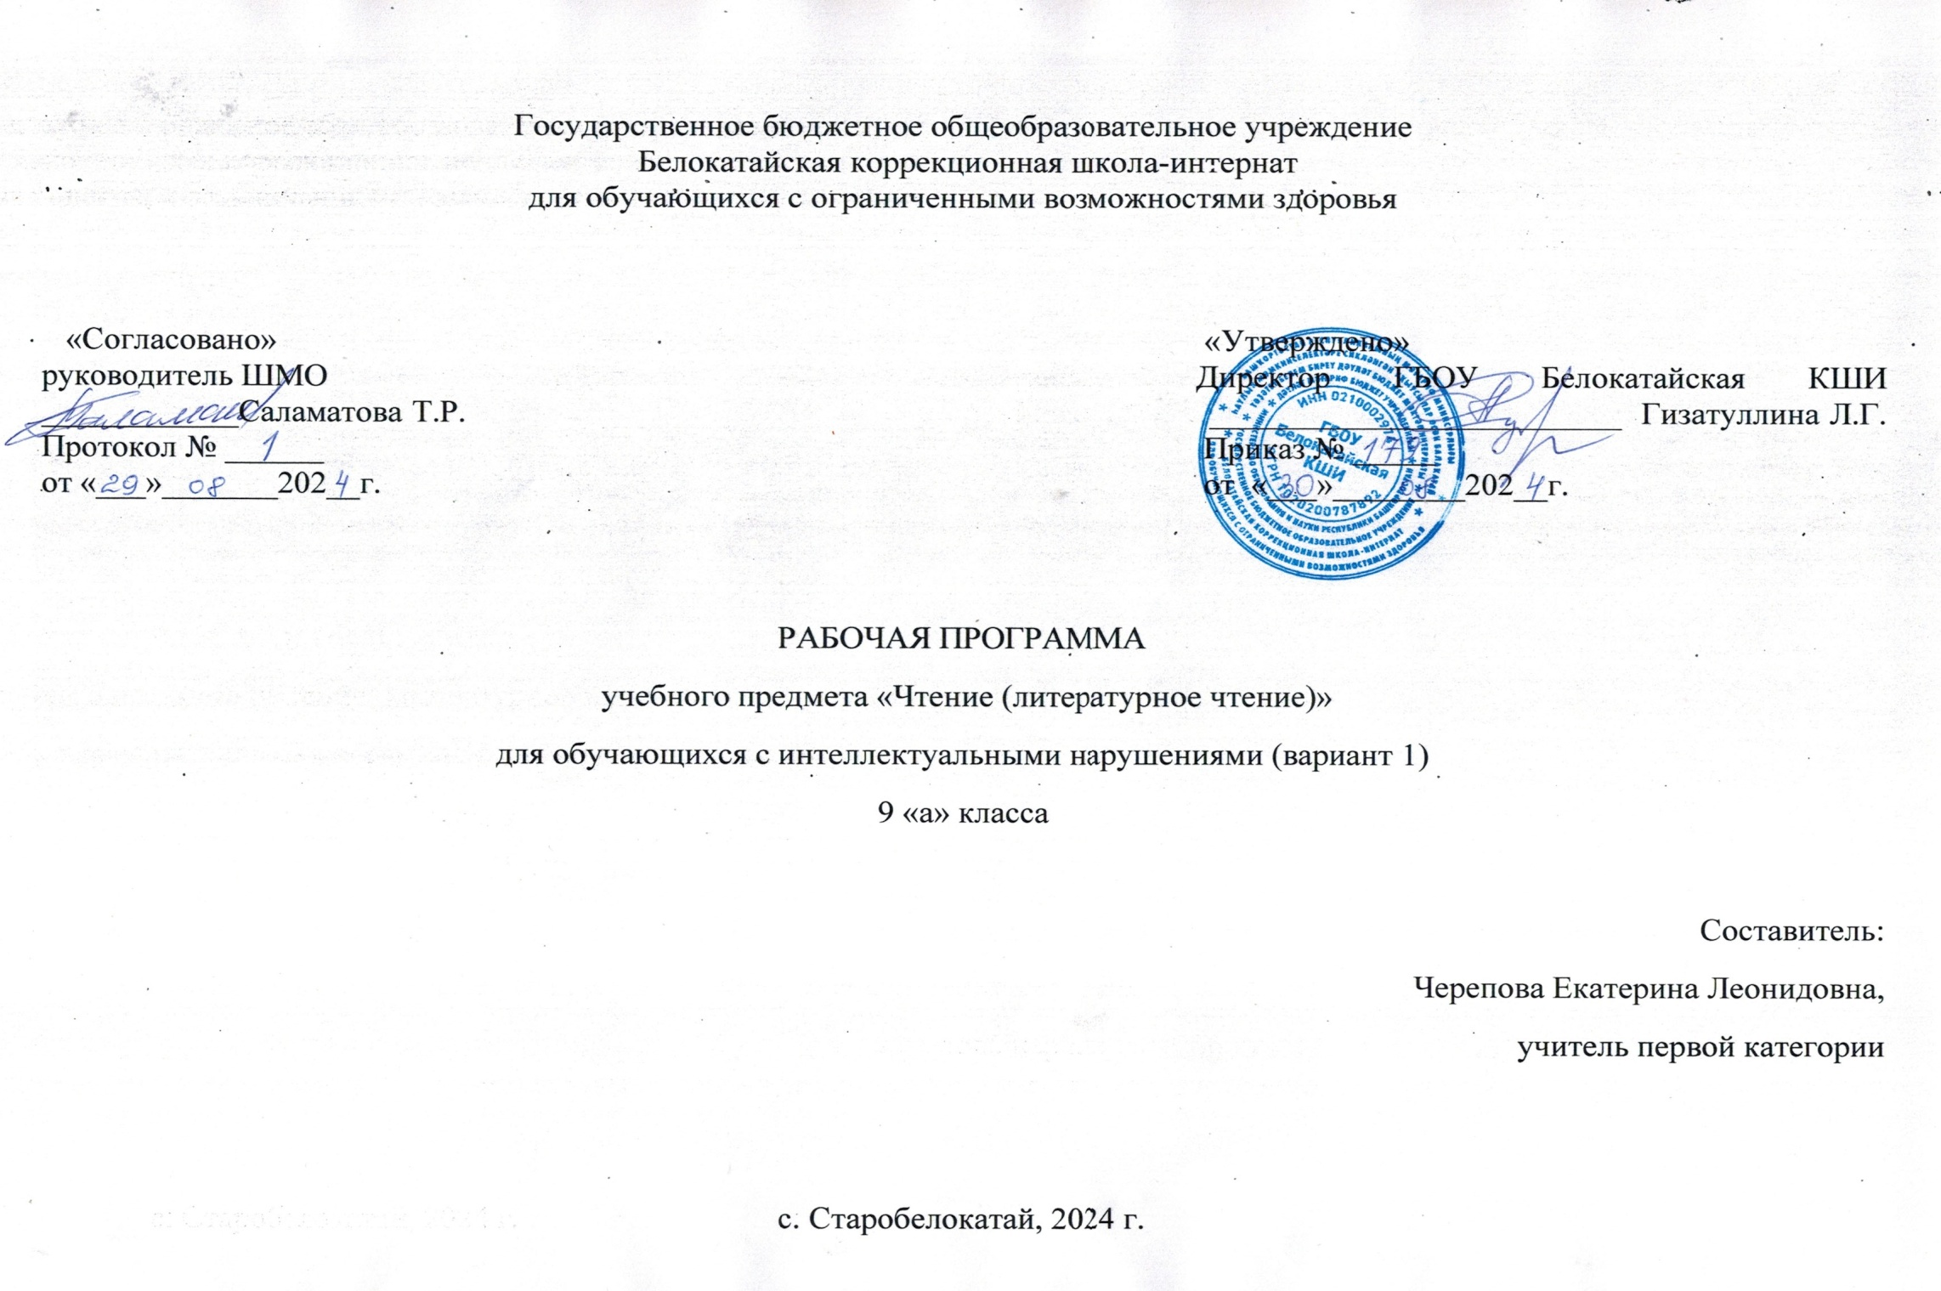
СОДЕРЖАНИЕ

- Пояснительная записка……………………………………………………………………………………………………..3
- Содержание обучения…………………………………………………………………………………………………… ..11
- Тематическое планирование……………………………………………………………………………………………....13

ПОЯСНИТЕЛЬНАЯ ЗАПИСКА
Рабочая программа по учебному предмету «Чтение (литературное чтение)» (9 класс) предметной области «Язык и речевая практика» включает пояснительную записку, содержание обучения, планируемые результаты освоения программы.
Рабочая программа по учебному предмету «Чтение (литературное чтение)» составлена на основе:
- Федеральной адаптированной основной общеобразовательной программы обучающихся с умственной отсталостью (интеллектуальными нарушениями), утвержденная приказом Министерства просвещения Российской Федерации от 24 ноября 2022 г. № 1026;
- АООП обучающихся с умственной отсталостью (вариант 1) ГБОУ Белокатайской КШИ, от 30.08. 023 года.
Учебный предмет «Чтение (литературное чтение)» относится к предметной области «Язык и речевая практика» и является обязательной частью учебного плана. В соответствии с учебным планом рабочая программа по учебному предмету «Чтение (литературное чтение)» в 9 классе рассчитана на 34 учебные недели и составляет 136 часов в год (4 часа в неделю).
Федеральная адаптированная основная общеобразовательная программа определяет цель и задачи учебного предмета «Чтение (литературное чтение)».
Цель обучения – развитие коммуникативно – речевых навыков и коррекция недостатков мыслительной деятельности.
Задачи:
- совершенствование навыка полноценного чтения как основы понимания художественного и научно – познавательного текстов;
- развитие навыков речевого общения на материале доступных для понимания художественных и научно – познавательных текстов;
- развитие положительных качеств и свойств личности
Рабочая программа по учебному предмету «Чтение (Литературное чтение)» в 9 классе определяет следующие задачи.
- совершенствование умения отвечать на вопросы учителя своими словами и словами автора;
- совершенствование умения определять основную мысль и тему художественного произведения;
- развитие умения делить на части текст, формулировать заголовок пунктов плана;
- развитие умения определять собственное отношения к поступкам героев;
- совершенствование умения пересказывать текст по коллективно составленному плану;
- совершенствование умения находить в тексте непонятные слова и выражения, объяснять их значение и смысл с опорой на контекст;
- формирование умения выбирать интересующую литературу, самостоятельно читать художественную литературу;
- совершенствование умения заучивать наизусть стихотворения и прозаические отрывки.
Планируемые результаты освоения рабочей программы по учебному предмету «Чтение» в 9 классе
Личностные результаты:
- сформированность адекватных представлений о собственных возможностях, о насущно необходимом жизнеобеспечении;
- владение навыками коммуникации и принятыми нормами социального взаимодействия, в том числе владение вербальными и невербальными коммуникативными компетенциями, использование доступных информационных технологий для коммуникации;
- воспитание эстетических потребностей, ценностей и чувств;
- развитие этических чувств, проявление доброжелательности, эмоционально-нравственной отзывчивости и взаимопомощи, проявление сопереживания к чувствам других людей;
- сформированность установки на безопасный, здоровый образ жизни, наличие мотивации к творческому труду, работе на результат, бережному отношению к материальным и духовным ценностям;
- сформированность навыков сотрудничества с взрослыми и сверстниками в разных социальных ситуациях;
- способность к осмыслению социального окружения, своего места в нем, принятие соответствующих возрасту ценностей и социальных ролей;
- проявление готовности к самостоятельной жизни.
Уровни достижения предметных результатов по учебному предмету «Чтение» в 9 классе
Минимальный уровень:
- уметь правильно и осознанно читать в темпе, приближенном к темпу устной речи, доступные по содержанию тексты (после предварительной подготовки);
- уметь определять тему произведения (под руководством учителя);
- отвечать на вопросы учителя по фактическому содержанию произведения своими словами;
- участвовать в коллективном составлении словесно – логического плана прочитанного и разобранного под руководством учителя текста;
- уметь пересказывать текст по частям на основе коллективно составленного плана (с помощью учителя);
- уметь выбирать заголовки к пунктам плана из нескольких предложенных;
- уметь устанавливать последовательность событий в произведении;
- уметь определять главных героев текста;
- уметь составлять элементарную характеристику героя на основе предложенного плана и по вопросам учителя;
- знать стихотворения наизусть (7-9);
- уметь самостоятельно читать небольшие по объёму и несложные по содержанию произведения для внеклассного чтения, выполнять посильные задания.
Достаточный уровень:
- уметь правильно, бегло и осознанно читать вслух, с соблюдением некоторых усвоенных норм орфоэпии;
- уметь отвечать на вопросы учителя своими словами и словами автора (выборочное чтение);
- уметь определять тему художественного произведения;
- уметь определять основную мысль произведения (с помощью учителя);
- уметь самостоятельно делить на части несложный по структуре и содержанию текст;
- уметь формулировать заголовок пунктов плана (с помощью учителя);
- уметь различать главных и второстепенных героев произведения с элементарным обоснованием;
- уметь определять собственное отношение к поступкам героев (героя), сравнивать собственное отношение и отношение автора к поступкам героев с использованием примеров из текста (с помощью учителя);
- уметь пересказывать текст по коллективно составленному плану;
- уметь находить в тексте непонятные слова и выражения, объяснять их значение и смысл с опорой на контекст;
- уметь ориентироваться в круге доступного чтения; выбирать интересующую литературу (с помощью учителя); самостоятельно читать художественную литературу;
- знать наизусть 10-12 стихотворений и 1 прозаический отрывок.

Система оценки достижения обучающимися с умственной отсталостью планируемых результатов
освоения рабочей программы по учебному предмету «Чтение» в 9 классе
Оценка личностных результатов предполагает, прежде всего, оценку продвижения обучающегося в овладении социальными (жизненными) компетенциями, может быть представлена в условных единицах:
- 0 баллов - нет фиксируемой динамики;
- 1 балл - минимальная динамика;
- 2 балла - удовлетворительная динамика;
- 3 балла - значительная динамика
Критерии оценки предметных результатов
Оценка предметных результатов осуществляется по итогам индивидуального и фронтального опроса обучающихся, выполнения самостоятельных работ (по темам уроков), контрольных работ (входных, текущих, промежуточных и итоговых) и тестовых заданий. При оценке предметных результатов учитывается уровень самостоятельности обучающегося и особенности его развития.
Оценка «5» ставится, если обучающийся:
- читает правильно, бегло, выразительно с соблюдением норм литературного произношения;
- выделяет основную мысль произведения, части рассказа с незначительной помощью учителя;
- делит текст на части и озаглавливает части;
- называет главных действующих лиц произведения, характеризует их поступки;
- отвечает на вопросы и передает содержание прочитанного полно, правильно, последовательно;
- твердо знает наизусть текст стихотворения и читает его выразительно
Оценка «4» ставится, если обучающийся:
- читает в основном правильно, бегло;
- допускает 1—2 ошибки при чтении, соблюдении смысловых пауз, знаков препинания, передающих интонации, логических ударений;
- допускает неточности в выделении основной мысли произведения или части рассказа, исправляет их с помощью учителя;
- допускает ошибки в делении текста на части и озаглавливании частей, исправляет их с помощью учителя;
- называет главных действующих лиц произведения, характеризует их поступки с помощью учителя;
- допускает неточности в ответах на вопросы и передаче содержания, но исправляет их самостоятельно или с незначительной помощью учителя:
- допускает при чтении наизусть 1—2 самостоятельно исправленные ошибки; читает наизусть недостаточно выразительно
Оценка «3» ставится, если обучающийся:
- читает недостаточно бегло, некоторые слова по слогам;
- допускает 3—4 ошибки при чтении; 1—2 ошибки в соблюдении синтаксических пауз; 3—4 в соблюдении смысловых пауз, знаков препинания, передающих интонацию, логических ударений; а выделяет основную мысль произведения, части рассказа с помощью учителя;
- делит текст на части и озаглавливает части с помощью учителя;
- затрудняется назвать главных действующих лиц произведения, охарактеризовать их поступки;
- отвечает на вопросы и пересказывает неполно, непоследовательно, допускает искажения основного смысла произведения;
- обнаруживает при чтении наизусть нетвердое усвоение текста
Оценка «2» - не ставится.
Критерии оценивания пересказа текста
Оценка «5» - пересказывает содержание прочитанного самостоятельно, последовательно, не упуская главного, правильно отвечает на вопрос.
Оценка «4» - допускает 1-2 ошибки, неточности, сам их исправляет.
Оценка «3» - пересказывает при помощи наводящих вопросов учителя, не умеет последовательно передать содержание прочитанного, допускает речевые ошибки.
Оценка «2» - не ставится.
Критерии оценивания чтения стихотворения наизусть
Оценка «5» - твердо, без подсказок, знает наизусть, выразительно читает.
Оценка «4» - знает наизусть, но допускает при чтении перестановку слов, самостоятельно исправляет допущенные неточности.
Оценка «3» - читает наизусть, но при чтении обнаруживает нетвердое усвоение текста.
Оценка «2» - не ставится.

СОДЕРЖАНИЕ ОБУЧЕНИЯ

Обучение чтению в 9 классе носит коррекционную и практическую направленность. Программа в 9 классе способствует умственному развитию обучающихся, обеспечивает гражданское, нравственное, эстетическое воспитание. Программа содержит материал, помогающий обучающимся достичь того уровня общеобразовательных знаний и умений, который необходим им для социальной адаптации.
При обучении литературному чтению в 9 класса используются следующие принципы: принцип коррекционно – речевой направленности, принцип доступности обучения, принцип систематичности и последовательности, принцип наглядности в обучении, принцип индивидуального и дифференцированного подхода в обучении.
Методы и формы работы, используемые на уроках литературного чтения в 9 классе: словесный (рассказ, объяснение, беседа, работа с учебником и книгой) наглядный (наблюдение, демонстрация), практический. Виды деятельности обучающихся основаны на переработке устного и письменного текста: составление плана текста, пересказ текста по плану, пересказ текста по предполагаемым вопросам, продолжение текста, выразительное чтение, чтение наизусть, чтение по ролям. Методы и приемы, применяемые на уроках литературного чтения в 9 классе направлены на успешное овладение программным материалом, как следствие, подготовку обучающихся к сдачи итоговых работ.
Содержание разделов
№ | Название раздела, темы | Кол-во  часов | Контрольные  работы | Внеклассное  Чтение
1 | Устное народное творчество | 11 | 1 | 1
2 | Из произведений русской литературы XIX века | 56 | 2 | 1
3 | Из произведений русской литературы XX века | 45 | 4 | 1
4 | Из произведений зарубежной литературы | 12 | 1 | 1
 | Итого: | 120 | 12 | 4

